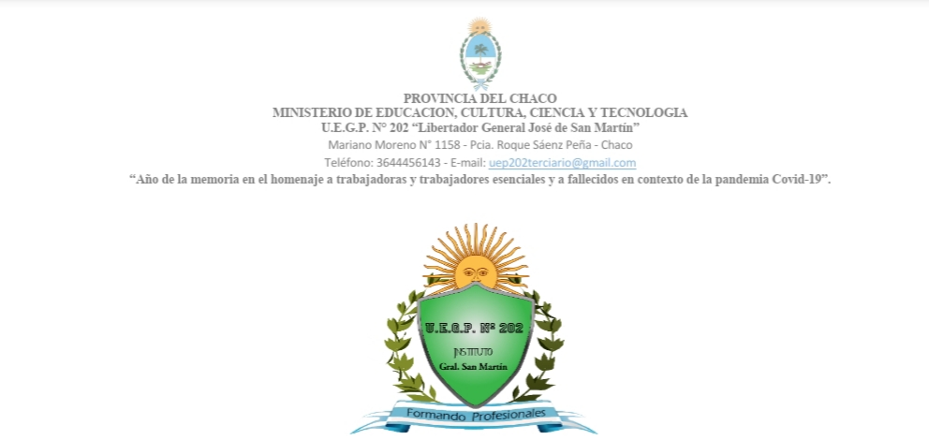

FISIOLOGIA
APUNTES
Profesor: Lic. Gustavo Jesús Ramírez.
Curso: Primer Año.
Año: 2026.
::::::::::::::::::::::::::::::::::::::::::::::::::::::::::
APARATO DIGESTIVO
GENERALIDADES
La función principal del aparato digestivo es convertir el alimento en moléculas pequeñas y hacerlas pasar al interior del organismo.
Los alimentos pasan por un proceso de fragmentación mecánica y digestión química.
Los productos resultantes de la degradación de los alimentos son absorbidos a través de la pared del intestino delgado hasta la sangre, que los transportará a los tejidos del organismo para su utilización o almacenamiento.
Los residuos no digeridos de los alimentos son eliminados como heces.

- Funciones principales del sistema digestivo:

- la ingestión de alimentos
- el transporte de los alimentos a lo largo del tubo digestivo a una velocidad adecuada para que se produzcan una digestión y absorción óptimas
- la secreción de líquidos, sales y enzimas digestivas
- la digestión de los alimentos
- la absorción de los productos resultantes de la digestión

ETAPAS DE LA DIGESTION

AA-La masticación:
Es la primera fase de la digestión y se lleva a cabo en la boca.
Las funciones de la masticación son la de impedir que los alimentos lesionen la mucosa del tubo digestivo, facilitar el vaciamiento del alimento del estómago y favorecer la digestión.
En la boca, el alimento se fragmenta en trozos más pequeños por la masticación y se mezcla con saliva.
La secreción de saliva está regulada por reflejos mediados por el sistema nervioso simpático y el sistema nervioso parasimpático.
Las glándulas producen cada día, un promedio de 1-- 1,5 litros de saliva, cuyas funciones son:
- En la digestión: disolver algunos componentes del alimento y, de este modo, estimular los receptores gustativos. La amilasa salivar es una enzima que inicia el desdoblamiento de hidratos de carbono complejos, como el almidón vegetal y el glucógeno.
- En la deglución: humedecer el alimento para que pueda ser tragado. La deglución es imposible sin saliva.
- Lubrificar y proteger.
- Limpiar la boca. Sin saliva, la producción de caries y las infecciones de la mucosa oral son frecuentes.

BB-Deglución
Una vez que el alimento ha sido masticado y mezclado con la saliva, se forma un bolo alimenticio que puede ser tragado.
El acto de tragar es la deglución. En la deglución, el bolo pasa por tres espacios:
- la boca,
- la faringe y
- el esófago.

Por ese motivo se distinguen tres etapas en la deglución:
- la etapa oral o voluntaria, que inicia la deglución por aplicación de la lengua contra el paladar.
- la etapa faríngea o involuntaria y constituye el paso del bolo alimenticio por la orofaringe y la laringofaringe.
- la etapa esofágica, que también es involuntaria y provoca el descenso del bolo alimenticio desde el esófago al estómago por movimientos peristálticos.
El esfínter gastroesofágico actúa como una válvula que evita la regurgitación de jugo gástrico y se relaja para permitir la entrada del bolo al interior del estómago.

ESTOMAGO
El estómago tiene por función almacenar temporalmente el alimento // fragmentar mecánicamente el alimento en partículas pequeñas // mezclar el bolo alimenticio con la secreción gástrica hasta obtener una masa semilíquida llamada quimo // digerir químicamente las proteínas // vaciar progresivamente el quimo con una velocidad que resulte compatible con la digestión y la absorción por parte del intestino delgado // secretar el factor intrínseco que es una glicoproteína esencial para la absorción de la vitamina B12, en el íleon.

- Vaciamiento:
Cuando el estómago contiene alimento, se producen ondas constrictoras débiles, llamadas ondas de mezclado, que se mueven a lo largo de su pared aproximadamente una vez cada 20 segundos.
A medida que las ondas progresan hasta el antro pilórico, se hacen más intensas, con lo que permiten la salida del quimo por el esfínter pilórico.
Los primeros en abandonar el estómago son los carbohidratos, después las proteínas y, por último, las grasas, que pueden tardar hasta 4 horas.

- Regulación:
El vaciamiento gástrico depende de la fuerza de las ondas peristálticas del antro pilórico y del grado de contracción del esfínter pilórico, que son controlados, a su vez, por señales reguladoras nerviosas y hormonales procedentes del estómago y del intestino delgado.
Las funciones fundamentales de la unión gastroduodenal son:
1) permitir el vaciamiento cuidadosamente regulado del contenido gástrico a un ritmo compatible con la capacidad del duodeno para procesar el quimo, y
2) evitar el reflujo del contenido duodenal hacia el estómago.

- Secreción:
El estómago secreta diariamente de 2 a 3 litros de jugo gástrico. La mucosa gástrica presenta varios tipos de células y glándulas secretoras.

- Regulación:
La ingesta de alimentos es el estímulo adecuado de la secreción del jugo gástrico, que comienza ya antes de la comida y sigue después de terminarla.
En la secreción gástrica se distinguen 3 fases:
1-La fase cefálica, que se desencadena por la expectativa, el olor, la vista o el gusto de la comida.
2-La fase gástrica, que produce un 60% de la secreción gástrica total. Se inicia con la distensión del estómago por los alimentos y por efectos químicos de determinados componentes de los mismos, y es regulada por señales nerviosas (en respuesta a la distensión gástrica) y hormonales (gastrina).
3-La fase intestinal, que se origina en el intestino delgado y da lugar a un 5% de la secreción.

INTESTINO DELGADO
El quimo atraviesa todo el intestino delgado en unas 3-5 horas, aunque puede hacerlo en más tiempo.
La absorción intestinal consiste en el paso de los productos resultantes de la digestión a través de las células epiteliales de la mucosa del intestino delgado para llegar a la sangre.
En el intestino delgado se producen 2 tipos de movimientos:
- contracciones de mezclado y
- contracciones de propulsión o peristálticas.

- Vaciamiento == Regulación:
El vaciamiento del intestino delgado es regulado a partir de señales reguladoras procedentes del estómago y señales reguladoras procedentes del ciego.
<< Señales que provienen del estómago:
Son facilitadoras de la motilidad y el vaciamiento intestinal. Constituyen el reflejo gastroentérico.
<< Señales que provienen del ciego:
Son señales reflejas inhibidoras de la motilidad y del vaciamiento intestinal.

INTESTINO GRUESO
Aproximadamente, unos 500 ml de quimo pasan cada día desde el íleon al ciego.
La absorción de carbohidratos, lípidos y proteínas, así como de otros nutrientes, ya se ha completado en el momento en que el quimo pasa el esfínter ileocecal.
De este modo, el quimo que pasa al intestino grueso contiene restos celulares, fibras y grandes cantidades de agua y electrolitos.
La mayor parte del agua y de los electrolitos contenidos en este quimo se absorben en el colon, por lo que quedan menos de 100 ml de líquido para ser excretados en las heces.
Toda la absorción que tiene lugar en el intestino grueso ocurre en:
- su mitad proximal, por lo que a esta parte se le llama colon de absorción.
- La mitad distal tiene como misión almacenar las materias fecales, por lo que se llama colon de almacenamiento.
El colon proximal tiene muchas bacterias (hay más de 400 tipos de bacterias en el colon, algunas anaerobias y otras aerobias), que constituyen la flora bacteriana intestinal.
La flora intestinal tiene por función fermentar los hidratos de carbono y los lípidos y convertir la bilirrubina en otros pigmentos que dan el color marrón a las heces.

- Reflejo de la defecación:
El colon presenta movimientos de mezclado y movimientos peristálticos lentos.
El recto permanece habitualmente vacío y el conducto anal está cerrado por los esfínteres anales, de modo que la coordinación del recto y el conducto anal es importante para la defecación.
Cuando las heces llegan al recto, se desencadena el reflejo de la defecación, que comienza con la distensión del recto por las heces y, por combinación del esfínter interno (involuntario) con el esfínter externo (voluntario), que desencadena la defecación.
ESFINTER DEL ANO INTERNO == INVOLUNTARIO
ESFINTER DEL ANO EXTERNO == VOLUNTARIO

